**Внеурочная деятельность в преподавании английского языка.**

Основным принципом обновления средней школы стала личностная ориентация образования. Личностно-ориентированное образование предусматривает дифференцированный подход к обучению с учетом уровня интеллектуального развития школьника, с учетом его подготовки по предмету, его способностей, задатков, интересов. При таком типе обучения содержание, формы, методы и средства должны максимально учитывать индивидуальные особенности школьника и предпочитаемые им способы работы с учебным материалом. Так можно выполнять свою работу с энтузиазмом и радостью. Изучение английского языка есть сотрудничество, в процессе которого учитель и учащиеся работают вместе. Здесь необходимаатмосфера радостного соучастия, партнерства. Атмосферой такого сотрудничества является кафедра иностранного языка **"Переводчик" НОУ "Любомудр"**

**Организационная структура ученического научного общества**

Основной организационной формой ученического научного общества является научный кружок или группа по интересам. В школе действует собрание членов ученического научного общества, которое, собираясь не реже двух раз в год, выбирает Совет НОУ, обсуждает планы на будущее и анализирует проделанную работу. Общее руководство работой ученического научного общества возложено на  орган ученического самоуправления – Совет НОУ. Вопросы НОУ курирует заместитель директора по научно-методической работе, методист по научно-исследовательской работе, который также осуществляет учет результатов научно-исследовательской работы школьников и поощрение активистов. Базовым результатом работы общества является ***ежегодная научная конференция***, на которую представляются лучшие работы школьников в текущем, учебном году по разным направлениям. Конференция проводится в мае; в результате которой подводятся общие итоги работы кафедры в этом направлении, проводится награждение.

Кафедра иностранного языка "Переводчик" входит в состав научного общества школы. Группа кафедры состоит из руководителя кафедры, консультанта, секретаря и художественного оформителя.

Работа учителя с членами НОУ, как их научных руководителей, проводится в нескольких**направлениях.**

**Первое**направление— это организация **индивидуально**й работы, предусматривающая деятельность в двух аспектах:

а) совместная работа над отдельными заданиями {подготовка разовых докладов, сообщений, подбор литературы, оказание помощи младшим школьникам при подготовке докладов, устных сообщений, изготовление наглядных пособий, помощь в компьютерном оформлении работы);

б) работа с учащимися по отдельной программе (помощь в разработке тем научных исследований, оказание консультационной помощи).

**Второе**направлени**е**— **групповая** деятельность. Она включает в себя работу над совместными исследовательскими проектами, где нередко необходимо использовать информацию из разных предметных областей.

**Третье**направление— **массовая** работа. В ходе нее организуются встречи с интересными людьми, в том числе деятелями науки и культуры; осуществляется подготовка и проведение литературных гостиных, предметных недель, школьных олимпиад, ученических чтений и научно-практических конференций.

Тема работы кафедрыиностранного языка "Переводчик" -**"Перевод текстов культурологического направления: "Быт и одежда казаков", "Лебяжья пустынь - старейший монастырь на Кубани"** Работа кафедры иностранного языка "Переводчик" НОУ "Любомудр", даёт возможность расширить межпредметные связи, так как переводческая деятельность требует основательных познаний в английском и родном языках, эрудицию в истории, географии, литературе и других областях человеческого знания.

**Основные задачи кафедры:**

обогащать знания школьников о культурном наследии своей Малой родины;

развивать у учащихся умение сопоставлять русскую культуру, культуру Кубани и иноязычную культуру;

способствовать формированию у них культурной непредвзятости, толерантности и речевой наблюдательности;

обогатить представления школьников об этике общения в странах изучаемых языков;

расширение знаний по региональному компоненту, совершенствование навыков по технике перевода, работа с дополнительной литературой;

формирование механизмов перевода;

развитие коммуникативной компетенции в сторону функционального использования английского языка как средства общения и познавательной деятельности;

расширение возможностей самообразования и рефлексии;

совершенствование умения адекватно понимать и интерпретировать лингвокультурологические факты;

совершенствование компенсаторной компетенции: развитие интуиции, умение выходить из положения при дефиците языковых средств.

**Цели:**

достижение учащимися определённого уровня владения языком во всех видах опосредованного и неопосредованного общения;

употребление языка в коммуникативных целях, позволяющих узнать новое.

Мероприятия, проводимые на кафедре "Переводчик" представляют собой самостоятельно-планируемую и реализуемую школьниками работу, в которой речевое общение органично вплетается в интеллектуально-эмоциональный контекст другой деятельности.

Работа над переводом есть процесс творческий. Учащиеся самостоятельно или под руководством учителя занимаются поиском решения проблемы, личностно значимой для них. Поэтому можно утверждать, что у школьников развивается креативная компетенция как показатель коммуникативного владения иностранным языком на определённом уровне. При этом употребление иностранного языка на кафедре является естественным и свободным, таким каким оно выступает в родном языке. Работая над процессом перевода члены кафедры могут сосредоточить своё внимание не только на языковой форме высказывания, но и на его содержании.

Участие в работе кафедры принципиально меняет функциональные обязанности ученика и учителя. Первый активно участвует в выборе, организации и конструировании содержания работы по региональному компоненту на иностранном языке; второй - выступает в роли консультанта, помощника, участника творческого процесса.

Работа над процессом перевода осуществляется в определённой последовательности и имеет, как правило, следующие этапы:

* презентация тем для перевода;
* классификация информации в соответствии с поставленной задачей;
* отбор и формулировка темы перевода, сбор информации;
* реферативные и справочные материалы при переводе;
* выделение единиц перевода и шагов перевода, подбор эквивалентов;
* анализ слов и предложений;
* переводческое расчленение текста;
* обсуждение лексических и грамматических трудностей текста;
* обсуждение переводческих находок;
* составление словника;
* социокультурные особенности при переводе;
* обсуждение первых результатов и уточнение (дискуссия) конечных результатов работы; поиск новой дополнительной информации в различных режимах работы (индивидуальной, парной, групповой);

Для сбора информации учащиеся должны выйти «за пределы школы»

проявить активность и самостоятельность, умение вступать в общение с другими людьми.

Работа на кафедре связана с темами по региональному компоненту.

Были предложены такие темы как:

“The black sea horse” Конь по - черноморски

“Peculiarities of national Horsemanship” Особенности национальной езды

“There is a fine cuirass for you” Ай да кирасы!

МЕРПРИЯТИЯ, ПРОВОДИМЫЕ НА КАФЕДРЕ ИНОСТРАННОГО ЯЗЫКА «ПЕРЕВОДЧИК»

на 2015/2016 учебный год

|  |  |  |  |
| --- | --- | --- | --- |
| №  п/п | Содержание работы | Сроки проведения | Практическая  часть |
| 1. | Выборы совета НОУ.  Утверждение плана работы кафедры иностранного языка «Переводчик» | Сентябрь | Члены кафедры |
| 2. | Презентация тем для перевода | Сентябрь | **“The black sea horse”**  Конь по – черноморски  **“Peculiarities of national Horsemanship”**  Особенности национальной езды  **“There is a fine cuirass for you”**  Ай да кирасы!  **The monasteries of Kuban**  Монастыри Кубани |
| 3. | Классификация информации в соответствии с поставленной задачей | Ноябрь | Использование языковых форм в коммуникации |
| 4. | Обсуждение лексических и грамматических трудностей текста | Декабрь | Формирование механизмов перевода |
| 5. | Реферативные и справочные материалы при переводе | Январь | Работа с дополнительной литературой |
| 6. | Подготовка к выступлению на муниципальном конкурсе | Февраль | Работа над материалами выступления |
| 7. | Социокультурные особенности перевода | Март | Безэквивалентная лексика |
| 8. | Научная конференция на тему «Техника перевода» | Апрель | Доклад |
| 9. | Подведение итогов работы | Май | Члены совета кафедры |

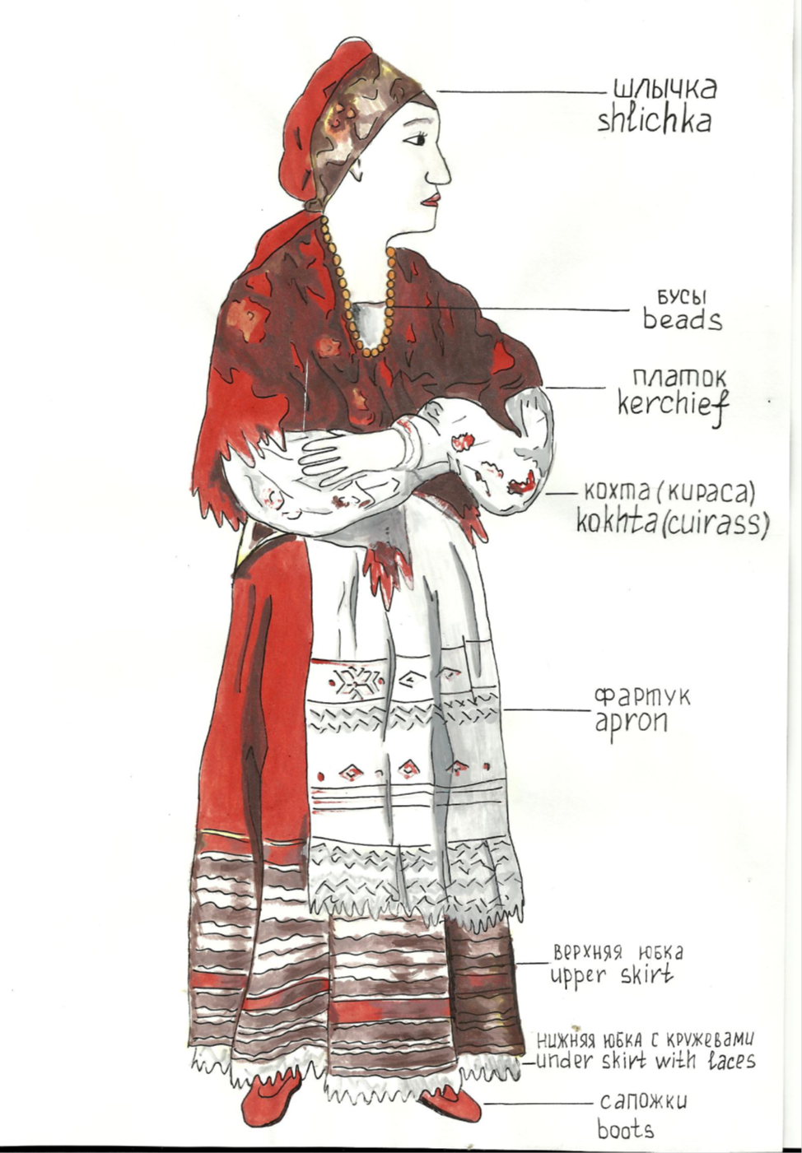

At all time each nationality had its special garments that differed even neighboring regions. Knowing this, The Kubun Cossacks could easily identify new

comers and even where they came from. The Cossacks also had their traditions and their women of fashion.

The Cossack-women - казачки

Head-dress - головной убор

Shlichka шлычка

“Shlichka “- a hat with wide top, шапочка с широким донышком и

narrow sides and a braid узеньким бортиком, по краю

которой надевался шнурок

A Kerchief платок

A bright kerchief with large яркий платок с крупным

motley design разноцветным узором

The beads Бусы

Plaits Косы

A braid Шнурок

A kokhta (cuirass) Кохта (кираса)

The short wide festive blouses ("Cuirass") Праздничная кофта "Кирасы"

"CUIRAS" a kind of women's blouses разновидность женских

элегантных кофточек на Кубани

Аn apron Фартук

An upper skirt Верхняя юбка

An under skirt with laces Нижняя юбка с кружевами

The skirt that outlined the figure "Кошенные юбки, плотно

облегающие фигуру

The bottom of the undershirt, Низ рубашки, который был из

made of homespun linen домашнего полотна

A very long undershirt with long sleeves Длинная исподняя рубаха с

the every day garments длинными рукавами

The top skirts верхняя одежда

The homespun linen домашнее полотно

A lace кружево

A Fringe бахрома

The Trimming отделка на юбке

Успехи учащихся могут быть оценены как с точки зрения приобретаемых ими знаний, навыков, умений, так и с позиции тех изменений, которые происходят в его личности (его системы отношения к родному языку, особенностям национальной культуры и.т.д.)

**Чему научился школьник в языковом отношении?**

* использовать новые языковые формы в коммуникации
* умеет распределять слова по сферам применения
* делать доклад на заданную тему
* знакомиться с вариантами безэквивалентной лексики

**Как изменилась коммуникативная деятельность школьников?**

* Учащиеся могут взаимодействуя друг с другом коллективно работать с дополнительной литературой или над темой выступления

**Какими общеучебными и специальными умениями овладели учащиеся**?

* поиск новой дополнительной информации в различных режимах работы (индивидуальной, парной, групповой)